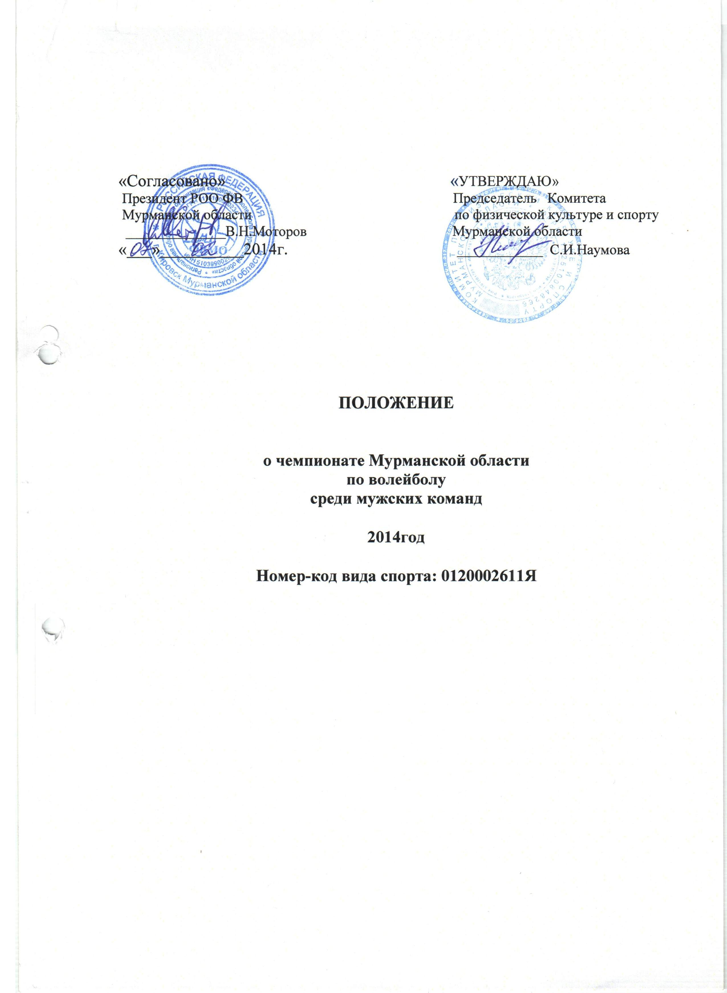

I. ОБЩИЕ ПОЛОЖЕНИЯ
1.1.Чемпионат Мурманской области по волейболу среди мужских команд (далее – соревнования), проводятся в соответствии с календарным планом региональных спортивных мероприятий на 2014 год утвержденным Комитетом по физической культуре и спорту Мурманской области (далее - Комитет).
Соревнования проводятся в соответствии с официальными волейбольными правилами 2013-2016 гг., утвержденными 33-им Конгрессом ФИВБ 2012 года.
1.2.Соревнования проводятся с целью развития волейбола в Мурманской области.
Задачами проведения соревнований являются:
- Популяризация волейбола;
- Повышение спортивного мастерства спортсменов;
- Выявление сильнейших команд и спортсменов области;
- Комплектование сборной команды области для участия во всероссийских соревнованиях
1.3.Настоящее Положение является основанием для командирования спортсменов на соревнования органами самоуправления муниципальных образований Мурманской области в сфере физической культуры и спорта.

II. ПРАВА И ОБЯЗАННОСТИ ОРГАНИЗАТОРОВ.
2.1.Комитет и региональная общественная организация «Федерация волейбола Мурманской области» (далее Федерация) определяют условия проведения соревнований, предусмотренных настоящим Положением.
2.2. Непосредственное проведение соревнований возлагается на Государственное автономное учреждение Мурманской области дополнительного образования спортивной направленности «Школа Высшего Спортивного Мастерства» (далее – ГАУМОДОСН «ШВСМ»).
2.3. Распределение иных прав и обязанностей, включая ответственность за причиненный вред участникам мероприятия и (или) третьим лицам, организаторами соревнований (за исключением Комитета). Если распределение указанных прав и обязанностей осуществляется на основе договора, в регламенте конкретного соревнования приводится ссылка на реквизиты такого договора (номер и дата заключения договора).

III. ОБЕСПЕЧЕНИЕ БЕЗОПАСНОСТИ УЧАСТНИКОВ И ЗРИТЕЛЕЙ.
3.1. Соревнования проводятся на спортивных сооружениях, отвечающих требованиям соответствующих нормативных правовых актов, действующих на территории Российской Федерации и направленных на обеспечение общественного порядка и безопасности участников и зрителей, а также при условии наличия актов готовности физкультурного или спортивного сооружения к проведению мероприятий, утверждаемых в установленном порядке.
3.2. Участие в соревнованиях осуществляется только при наличии договора (оригинала) о страховании: от несчастных случаев, жизни и здоровья, которые представляются в мандатную комиссию на каждого участника спортивных соревнований. Страхование участников соревнований может производиться как за счет бюджетных, так и внебюджетных средств, в соответствии с законодательством Российской Федерации и субъектов Российской Федерации.
3.3. Во время проведения соревнований должна находиться машина скорой медицинской помощи и соответствующий медицинский персонал для оказания в случае необходимости экстренной медицинской помощи.
3.4. Каждый участник должен иметь справку о состоянии здоровья, которая является основанием для допуска к спортивным соревнованиям.

IV. ТРЕБОВАНИЯ К УЧАСТНИКАМ И УСЛОВИЯ ИХ ДОПУСКА.
  - Команды, заявившиеся для участия в соревнованиях, автоматически признают все положения Устава федерации волейбола Мурманской области и положение о чемпионате 2014 года.
  - В соревнованиях имеют право принимать участие команды коллективов физической культуры, спортивные клубы ДСО и ведомств, ВУЗов, ДЮСШ, другие любительские команды.
  - Игры проводятся мячами « Mikasa» модели MVA200.
  - Команда, подтвердившая свое участие в соревнованиях, представляет соответствующие заявочные документы в ФВМО (Приложение №1)
  - В состав команды могут входить игроки, имеющие регистрацию на территории Мурманской области и любительский статус (не участвуют в чемпионате Российской Федерации в одной из профессиональных лиг).
  - К участию в соревнованиях допускаются игроки не моложе 1999 года рождения.
  - Иностранные игроки, кроме игроков-студентов дневной формы обучения, выступающие за свой ВУЗ, к участию в соревнованиях не допускаются.
  - На каждого игрока, указанного в заявочном листе составляется карточка (Приложение №2). Карточки на игроков, участвующих в играх, обязаны предъявляться по требованию представителя команды соперника. Игроки, не имеющие карточки, к участию в игре не допускаются.
  - В именную заявку на 2014 год может быть включено не более 18 спортсменов, а также главный тренер, помощник тренера, тренер-врач, массажист.
  - Дозаявлять (перезаявлять) спортсменов разрешается на протяжении всего сезона, но не позднее, чем за 7 суток до предстоящей игры, с учетом установленного лимита игроков (не более 18).
  - В техническую заявку на каждую игру включается не более 14 игроков.

V. ЗАЯВКИ НА УЧАСТИЕ.
Команды, изъявившие желание принять участие в соревнованиях должны до 01 марта 2014 года подать официальное подтверждение об участии в соревнованиях по факсу: 881531-94519 или эл. почтой: motorov_vn@rambler.ru Заявки на участие должны быть поддержаны организацией, обеспечивающей финансирование. Команда-участник вместе с подтверждением об участии должна предоставить права на использование спортивного сооружения при проведении домашних игр и копию паспорта готовности спортивного сооружения.

VI. УСЛОВИЯ ПРОВЕДЕНИЯ.
6.1. Соревнования проводятся в 3 этапа:
Первый этап – отборочные игры по зонам,первый этап проводится в 2 круга (домашние и выездные игры).
Второй этап – игры плей-офф.
Третий этап – финальные игры.
Участники соревнований разбиваются на 2 зоны: «Север» и «Юг» по принципу «географической» целесообразности заявившихся команд.
6.2. Сроки проведения чемпионата.
Первый этап – отборочные игры:
первый круг: февраль – июнь,
второй круг: сентябрь – октябрь.
Второй этап: ноябрь-декабрь.
Из каждой зоны, во второй этап выходят по 4 команды. Игры в плей-офф: 1 место с 4 местом противоположной группы, 2 место с 3 местом противоположной группы. В финал выходят 4 команды по результатам 2-х игр (домашняя и выездная).
Третий этап: - финальные игры с 12 по 14 декабря 2014 года по круговой системе, место проведения по согласованию.
6.3. Изменять места и сроки проведения утвержденных игр возможно по взаимной договоренности, не позднее, чем за 15 дней до даты матча, по согласованию с ФВМО. Изменение места и сроков проведения, связанные с форс – мажорными обстоятельствами разрешается только ФВ МО.
  - В соревнованиях действует следующая система подсчета очков:
За выигрыш 3:0, 3:1 – 3 очка; за выигрыш 3:2 – 2 очка.
За поражение 2:3 – 1 очко, 1:3, 0:3 – 0 очков.
За неявку – минус 1 очко
  - При равенстве очков у двух и более команд место определяется последовательно по:
А – количеству побед во всех встречах;
Б – соотношению партий во всех встречах;
В – соотношению мячей во всех встречах;
Г – соотношению партий во встречах между ними;
Д – соотношению мячей во встречах между ними.
  - За неявку на игру, команде во всех несыгранных встречах определяется счет 0:3 (0:25; 0:25; 0:25). За повторную неявку команда снимается с розыгрыша и лишается всех набранных очков, а результаты встреч аннулируются.
  - Каждая команда представляет с подтверждением участия список судей (с указанием категории, если имеется), рекомендуемых для судейства игр соревнований.
  - Судейская бригада на каждый матч состоит из:
- первого и второго судей;
- секретаря.
- секретаря-информатора.
- 2-х линейных судей по договоренности представителей команд.
Обязанность принимающей стороны обеспечить судейство, оформление протокола и технической заявки по установленной форме. Команда-гость вправе привлекать своего судью и решить назначение первого судьи на игру путем жребия. Любая команда вправе пригласить для судейства нейтрального судью, подав письменное заявление, указав причины в судейскую коллегию ФВ МО.
  - Ответственность за подготовку мест соревнований, безопасность участников от момента их прибытия и до отъезда, обеспечение медицинского обслуживания на игровой арене, несут принимающие команды по месту проведения игр.
  - В случае подачи протеста, команда-заявитель должна выполнить все необходимые процедуры, а также внести залог в сумме 1500 рублей. В случае удовлетворения протеста залог возвращается. В противном случае залог переходит в распоряжение ФВМО.
  - При несоблюдении указанных условий и установленных сроков, протесты не рассматриваются.
  - Команда-хозяин представляет в ФВ МО все документы по проведению игр.

VII. НАГРАЖДЕНИЕ ПОБЕДИТЕЛЕЙ И ПРИЗЕРОВ.
Команда-победительница и команды-призеры соревнований награждаются кубками и грамотами, игроки команд – медалями.
ФВ МО ходатайствует о присвоении игрокам спортивных разрядов, команде – чемпиону рекомендует участвовать в 1 лиге Чемпионата России Северо – Западной зоны.

VIII. УСЛОВИЯ ФИНАНСИРОВАНИЯ.
8.1. ГАУМОДОСН «ШВСМ» осуществляет финансовое обеспечение соревнований в соответствии с Порядком финансирования за счет средств областного бюджета и Нормами расходов средств на проведение спортивных мероприятий, включенных в календарный план официальных спортивных мероприятий.
8.2. Дополнительное финансовое обеспечение, связанное с организационными расходами по подготовке и проведению соревнования, осуществляется за счет средств бюджетов муниципальных образований и внебюджетных средств, других участвующих организаций.
8.3. Расходы по командированию участников соревнования (проезд, питание, проживание и страхование) обеспечивают командирующие организации.
8.4. Для оплаты расходов по проведению соревнований (оплата работы, питания и командировочных расходов судей, привлекаемых Федерацией, оплата аренды спортивных залов, при необходимости, приобретения наградной атрибутики, а также организационных расходов), команды вносят заявочный взнос.
8.5. Оплата заявочного взноса производится по 30 марта 2014 года на Р/счет ФВМО.
Получатель: РОО «Федерация волейбола Мурманской области», ИНН 5103990020, КПП 510301001, Р/с 40703810518670904131в филиале НБ «Траст»(ОАО) в г. Санкт-Петербурге, К/с 30101810700000000806, БИК 044030806.
  - Размер взноса по проведению соревнований определен решением ФВМО в сумме 6000 (Шесть тысяч) рублей. Команды, не оплатившие взнос, к участию в соревнованиях не допускаются.
  - Команда хозяин несет дополнительные расходы по аренде зала, приобретению необходимых канцелярских принадлежностей, оплате судейского аппарата и технического персонала (при наличии), медицинского персонала. Размер оплаты в соответствии с местной сметой.

Приложение № 1

Заявочный лист
На команду __________________________участницу розыгрыша Чемпионата Мурманской области по волейболу среди мужских команд на 2014 год.
№ № п/п | Фамилия  Имя и  Отчество  (полностью) | Число,  месяц,  год  рождения | Спортивное  звание  разряд | С какого  года в  команде | № игрока | Рост | № лицензии | № документа  кем и когда  выдан  (паспорт) | Домашний адрес | Подпись  врача и  печать  напротив  каждой фамилии
1 | 2 | 3 | 4 | 5 | 6 | 7 | 8 | 9 | 10 | 11
1
2
3
4
5
6
7
8
9
10
11

Допущено игроков_________ Подпись врача______________/___________/

Руководство команды: конт. телефон, электронная почта.
Форма команды:
Основная-
Запасная-

Фото Приложение № 2
3х4 см.

КАРТОЧКА СПОРТСМЕНА

__________________________________________________________________
^{Ф И О}

^{Число, месяц, год рождения}
_____________________________________________________________________________________
Место регистрации
______________________________________________________________________________________
Серия, № паспорта, кем и когда выдан
_______________________________________________________________________________________
Команда за которую выступает спортсмен

____________________________ _______________ ____________________________
Должность руководителя подпись расшифровка

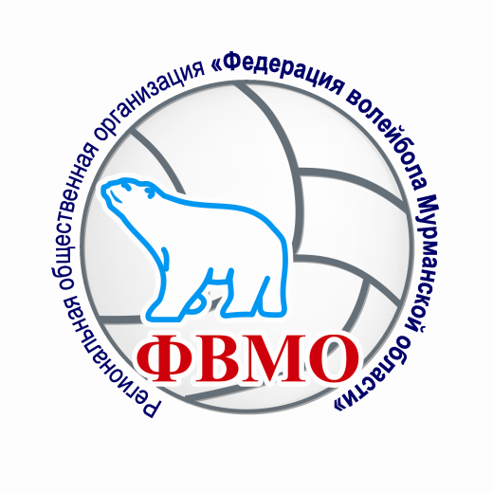

ТЕХНИЧЕСКАЯ ЗАЯВКА
( г. )
Представитель ______________________________

№ п/п | Фамилия | Имя | Спорт звание | Год рождения | Рост | Примечание (либеро/капитан)
1 |  |  |  |  |  | капитан
2
3
4
5
6
7
8
9
10
11
12
13
14

Капитан команды № __ __________________________
Цвет формы _______________

Правильность заполнения технической заявки и цвета формы подтверждаю

Представитель _____________________________ «__» ___ 2014 г.

Допущено _________ игроков и ___________ руководителей
Секретарь ____________________(____________________)

